Snelste automatisering met reACTION Technologie

Het resultaat is een enorme prestatieverbetering, zonder extra kosten. De snelste reactietijden van het ontvangen van ingangssignaal tot uitsturen uitgangssignaal tot nu behaald lagen nauwelijks onder de 100μs.
Betere prestaties zonder extra kosten
In reACTION Technologie worden in functieblokeditor gemaakte programma's direct uitgevoerd in I/O modules uit B&R’s X20 en X67-serie. Hierdoor hoeft er geen interne data gecommuniceerd te worden en kan er reactietijd van 1μs behaald worden. B&R biedt in Automation Studio 4 de mogelijkheid om software modules op deze hardware te alloceren, waardoor er optimaal gebruik gemaakt wordt van de logische componenten in deze module. Dit maakt het mogelijk dat functieblok-libraries erop opgeslagen kunnen worden door gebruik van dynamische updates.
Deze libraries kunnen lokaal uitgevoerd worden op de module waardoor tijd-kritische processen uitgevoerd kunnen worden op standaard hardware. Hierdoor zijn speciale modules overbodig en worden zowel het netwerk als de controller veel minder belast.

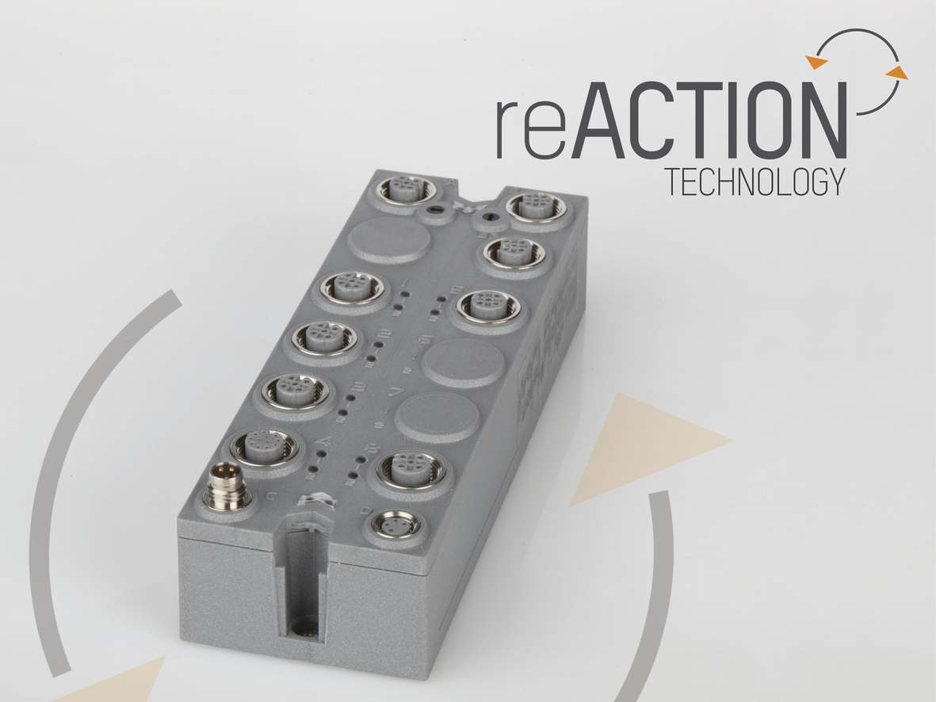

Over B&R
B&R is een innovatief automatiseringsbedrijf met het hoofdkantoor in Oostenrijk en kantoren over de hele wereld. Als wereldleider in de industriële automatisering combineert B&R state-of-the-art technologie met geavanceerde engineering om klanten in vrijwel elke industrie complete oplossingen te bieden voor machine- en fabrieksautomatisering, motion control, HMI en geïntegreerde veiligheidstechniek. De industriële veldbusstandaarden met voorop POWERLINK en de open standaard openSAFETY maken het productportfolio compleet. Bovendien is de softwareontwikkelomgeving Automation Studio de wegwijzer voor toekomstgerichte engineering. Met haar innovatieve oplossingen definieert B&R nieuwe standaarden in de automatiseringswereld, helpt zij processen te vereenvoudigen en overtreft het bedrijf de verwachtingen van klanten
Voor meer informatie, bezoek onze website: www.br-automation.com

